Штурм крепости

(Повторительно-обобщающий урок в 6 классе)
Цели урока:
- Обеспечить системное усвоение знаний учащихся по характерным чертам средневекового общества.
- Продолжить формирование умений анализировать и делать выводы, составлять рассказ, выделять главное, систематизировать.
- Проверить степень усвоение материала по истории средних веков.
Оборудование:
- Рисунок крепости с препятствиями (лес, болото, вал, стены)
- 2 флага.
- Задания для групп (5 основных и 3 дополнительных)
Информация для учителя: Класс заранее делиться на 2 группы, каждая группа получает флаг. Выполняя задания предложенные учителем, команды преодолевают препятствия, тем самым, продвигаясь к крепости. Группа детей первой справившиеся с заданиями – победитель – оценка “5”, вторая группа – оценка “4.
Если при выполнении заданий какая – то группа детей не справилась или ответила не верно, дается дополнительное задание.
Учитель: Ребята! Сегодня мы с вами будем штурмовать крепость. Для того чтобы ваш флаг красовался на самой высокой башни замка нужно пройти 5 препятствий. Итак, первое препятствие.
Вступление:
Не на море-океане, не на острове Буяне,
А в лесу среди болот крепость мощная встает.
Лес, болото, вал и стены преграждают путь к врагу,
Ваши знания помогут штурмом взять ее в бою!
Мы изучили средние века: «Слетали» мы в Париж и Лондон,
Турниры, замки, города, восстания, Крестовые походы.
Ну, а теперь давайте, господа, мы те события всем классом вспомним.

1.Разминка:
- Как называется курс, который мы изучили? (средние века)
- Какой период охватывает история средних веков? (5-15вв.)
- Здание городского совета в Западной Европе? (Ратуша)
- Человек, являющийся полной собственностью своего господина? (раб)
- Воин, вооруженный луком и стрелами? (лучник)
- Церковная грамота о прощении грехов? (индульгенция)
- Сословное объединение купцов, защищающее свои интересы? (гильдия)
- Жилище феодала, рыцаря? (замок)
- Суд католической церкви, созданный для борьбы с еретиками? (инквизиция)
- Живописное изображение красками по сырой штукатурке? (фреска)
- Объединение городских ремесленников одной специальности? (цех)
- Священная книга мусульман? (коран)
- Хозяйство, в котором все изготовлялось не для продажи, а для собственного потребления? (натуральное)
- Как называется государство, имеющее: единую власть короля, единые законы, налоги, армию? (централизованное)
- Картины, выложенные из цветных камешков или кусочков стекла? (мозаика)

Короли, шуты, герои, столько лиц прошло сквозь нас.
Эти люди делают историю, кто они – вопрос для вас.
2.«Крылатые выражения»:
Написанные на отдельных листках тексты «крылатых выражений» лежат на столе чистой стороной вверх. Команды вытягивают одно из заданий и объясняют его.
- «Ходить в Каноссу».
Германский император 11в., выступавший против папы, был отлучен от церкви. Он должен был вымаливать прощение, стоя на коленях перед Каноссой, где в замке находился папа. (Употребляется в случае униженного вымаливания чего-либо).
- «Бросить перчатку».
Выражение пошло со времен средневекового рыцарства. Вызывая на поединок, рыцарь бросал противнику перчатку. Поднимавший перчатку принимал вызов. (Сейчас употребляется в значении «вызывать на спор, состязание).
- Купцы везли товар на ярмарку. Вдруг сломалось колесо фургона, содержимое выпало на землю. Купцы развели руками и горестно воскликнули: «Что с возу упало, то пропало».
(Эта поговорка возникла в средние века, когда земля и все, что находилось на ней, принадлежало феодалу. Если падал товар в воза, он безвозвратно переходил в собственность владельца земли.)
- Турнир подходил к концу. Было слышно ржание лошадей, стоны. Воины немало поменяли копий. С тех пор пошло выражение «Копья ломать».
(В средние века конные рыцари на турнирах сражались на копьях. Противники старались выбить друг друга из седла, ударяя копьем в железные латы. Копья часто ломались.)
(Выражение означает яростную борьбу, ожесточенную схватку.)
Средневековье – мир особый: тут замки, дамы в париках,
Тут рыцари в турнирах гибнут, за честь сражаясь на мечах.
3.Разгадай чайнворд:
- Религия, начало которой было положено Мухаммедом. (ислам)
- Государство, во главе которого стоит один человек. (монархия)
- Ежегодный торг, в котором принимают участие купцы из разных городов и стран. (ярмарка)
- Лженаука, целью которой было получение золота путем химических соединений различных веществ. (алхимия)
- Снаряд для стрельбы. (ядро)
- Вид повинности крепостных крестьян в пользу феодала. (оброк)
- Человек, занимающийся обработкой земли. (крестьянин)
- Сбор в пользу государства. (налог)
- Титул представителя класса феодалов.(герцог)
- Крупный феодал, управлявший частью государства и империи Карла Великого. (граф)
- Земля, которой владел феодал.(феод)
- Повинность в пользу церкви.( десятина)
- Представитель знатного рода. (аристократ)
- Военное состязание рыцарей. (турнир)
- Человек, занимающийся изготовлением различных изделий. (ремесленник)
- Человек, наживающий богатство путем эксплуатации наемных рабочих. (капиталист)
Что, когда, в какой стране? Всегда ответит карта мне.
4.Проверим, как вы можете работать с картой. Ребята, вы должны вспомнить в какой стране происходило событие и показать эту страну на карте.
- В какой стране были созваны Генеральные штаты? (Франция)
- В какой стране произошло восстание Уота Тайлера? (Англия)
- В какой стране было гуситское движение? (Чехия)
- В какой стране пешее войско называлось янычары, а правитель государства был султан? (Османская империя)

Понятия мы с вами повторили, но это далеко не все,
И даты нам знать тоже нужно, ведь даты – это слабое звено!
- Соотнесите даты и события:
475г. Падение Западной Римской Империи
863г. Создание Кириллом и Мефодием славянской письменности
1054г. Разделение христианской церкви на Западную и Восточную
1096-1291гг. Крестовые походы
1337-1453гг. Столетняя война
1445г. Изобретение книгопечатания Иоганном Гутенбергом
1453г. Гибель Византийской империи

Вы преодолели лес, болото, вал. И сейчас вам предстоит последний этап – штурм крепостных стен.
- «О каком событии идет речь?»
Каждая команда получает карточки с напечатанным текстом, описывающим определенные события. Команда должна угадать о каком событии идет речь.
- О каком событии идет речь? Папа прямо сказал: «Освободите ту землю из рук язычников и подчините ее себе, земля та течет молоком и медом. Иерусалим – плодоноснейший пуп земли, второй рай…»
(призыв папы к крестовым походам).
- О каком событии идет речь? « Желая предупредить смуту, Филипп 4 созвал собрание, на которое пригласил не только церковных и светских феодалов, но и по два депутата от каждого города. Собрание состоялось 8 апреля 1302г. В главной церкви Парижа – соборе Парижской богоматери…По свидетельству очевидцев, король: «просил как друг и требовал как господин» помощи у сословий в его борьбе против притязаний папы.
(Созыв первых Генеральных штатов во Франции).
- Кому принадлежат эти слова, и о каком событии идет речь? «Бог послал меня для того, чтобы принести спасение, дайте мне людей, и я сниму осаду с Орлеана, а затем поведу вас короноваться в Реймс. Бог хочет, чтобы англичане вернулись в свою страну и оставили в покое наше королевство. Отныне оно будет принадлежать вам…Ведь вы, Ваше высочество – законный наследник французского пристола».
(Жанна д,Арк. Столетняя война).
- О ком идет речь? Я говорил и говорю, что чехи в королевстве Чешском по закону… и по требованию природы должны быть первыми в должностях, так же, как французы во Франции и немцы в своих землях, - чтобы чех умел управлять своими поданными…
- «Оденьте рыцаря»

- Копье
- Забрало
- Шлем
- Щит
- Кольчуга, позже латы
- Палица (тяжелая дубинка)
- Шпоры

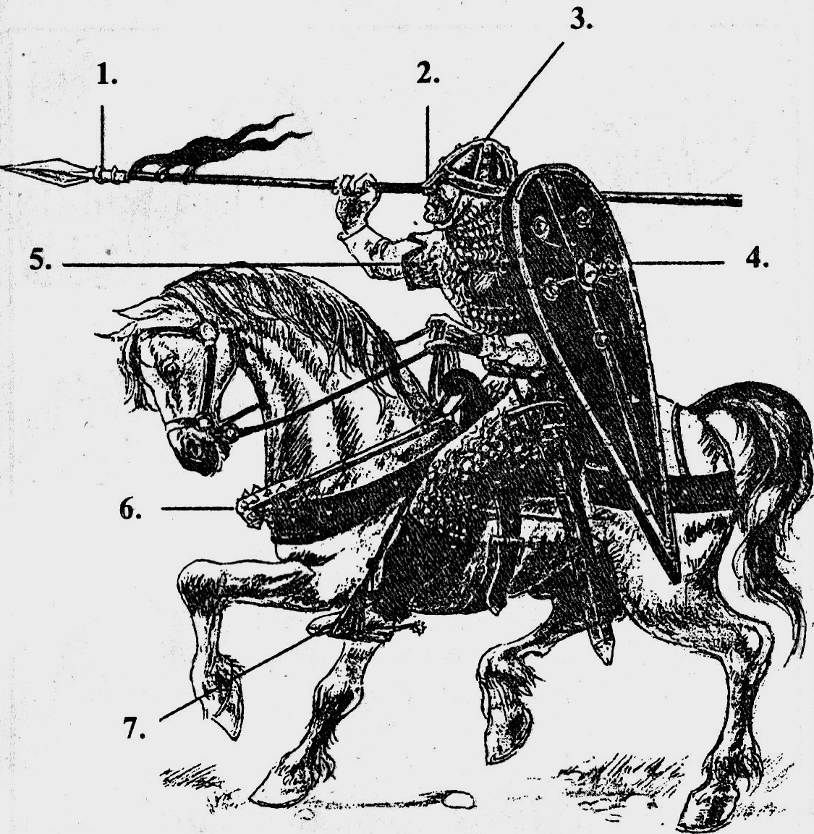

8. Штурм крепости.
Учитель: Итак, вам осталось преодолеть последний этап – штурм башни. Эта башня – основа всей крепости, как понятие “феодализм” является основой курса средних веков.
Команды получают по чистому листу бумаги, на которой должны записать основные черты феодализма. Задание на правильность и быстроту. Затем каждая команда по очереди зачитывает по одному признаку.
Подведение итогов. Выставление оценок.
Литература:
- . О.В. Арласланова, К. А. Соловьев. Поурочные разработки по истории средних веков. М., “Вако”, 2004г.
- М.А. Субботина. Игры и занимательные задания по истории. М., “Дрофа”, 2003 г.
- Т.А. Кулагина. Сто игр по истории. М., “Просвещение”, 1993 г.

